程序运行说明
班级：软硕2503班
产品主题：生鲜水果购物网站
小组长：黄世龙
1程序结构说明
1.1项目目录结构
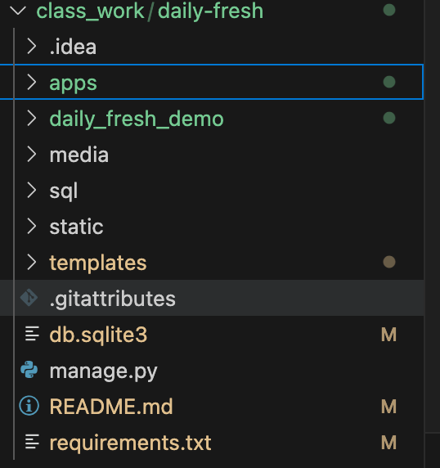
1.2项目模块说明
apps:实体模块逻辑代码，包括用户模块（df_user）、商品模块（df_goods）、购物车模块（df_cart）、订单模块（df_order）
daily_fresh_demo:django配置模块，包括项目基础配置，其中主要有数据库配置、权限配置、文件上传配置、页面路由、项目启动
media:商品静态图片存储地址
sql:sqlite数据库表
static:页面渲染以及轮播图所用的静态资源地址
templates:网站所有的页面
2程序运行方法
基础环境要求：python3.9
依赖包版本：
Django 2.2.28
django-tinymce 2.7.0
pillow 10.4.0
pytz 2018.7
setuptools 78.1.1
wheel 0.45.1
运行操作：
依赖包安装
下载文件进入项目目录之后，使用pip安装依赖包
pip install -Ur requirements.txt
数据库配置
数据库默认使用Django项目生成时自动创建的小型数据库sqlite
创建超级用户
终端下执行:
python manage.py createsuperuser
然后输入相应的超级用户名以及密码，邮箱即可。
开始运行
终端下执行:
python manage.py runserver
浏览器打开: http://127.0.0.1 即可进入普通用户入口
浏览器打开: http://127.0.0.1/admin 即可进入超级用户入口

基础功能简介：
商品浏览：商品的图片，售价，种类，简介以及库存等信息。
全文检索：支持对商品种类以及商品名称，简介的检索。
登录注册：用户的登录与注册。
用户中心：支持用户个人信息，收货地址等信息的更新，商品加入购物车，订单生成。
商品下单：在支付接口和企业资质的支持下可完成商品的下单功能，按照原子事务处理，下单异常则终止此次下单过程。
后台管理：支持后台管理功能，商品及用户信息的增加，更新与删除，可自定制样式与功能，日志，以及权限的管理和分配。

3 程序运行效果

3.1 用户登录界面
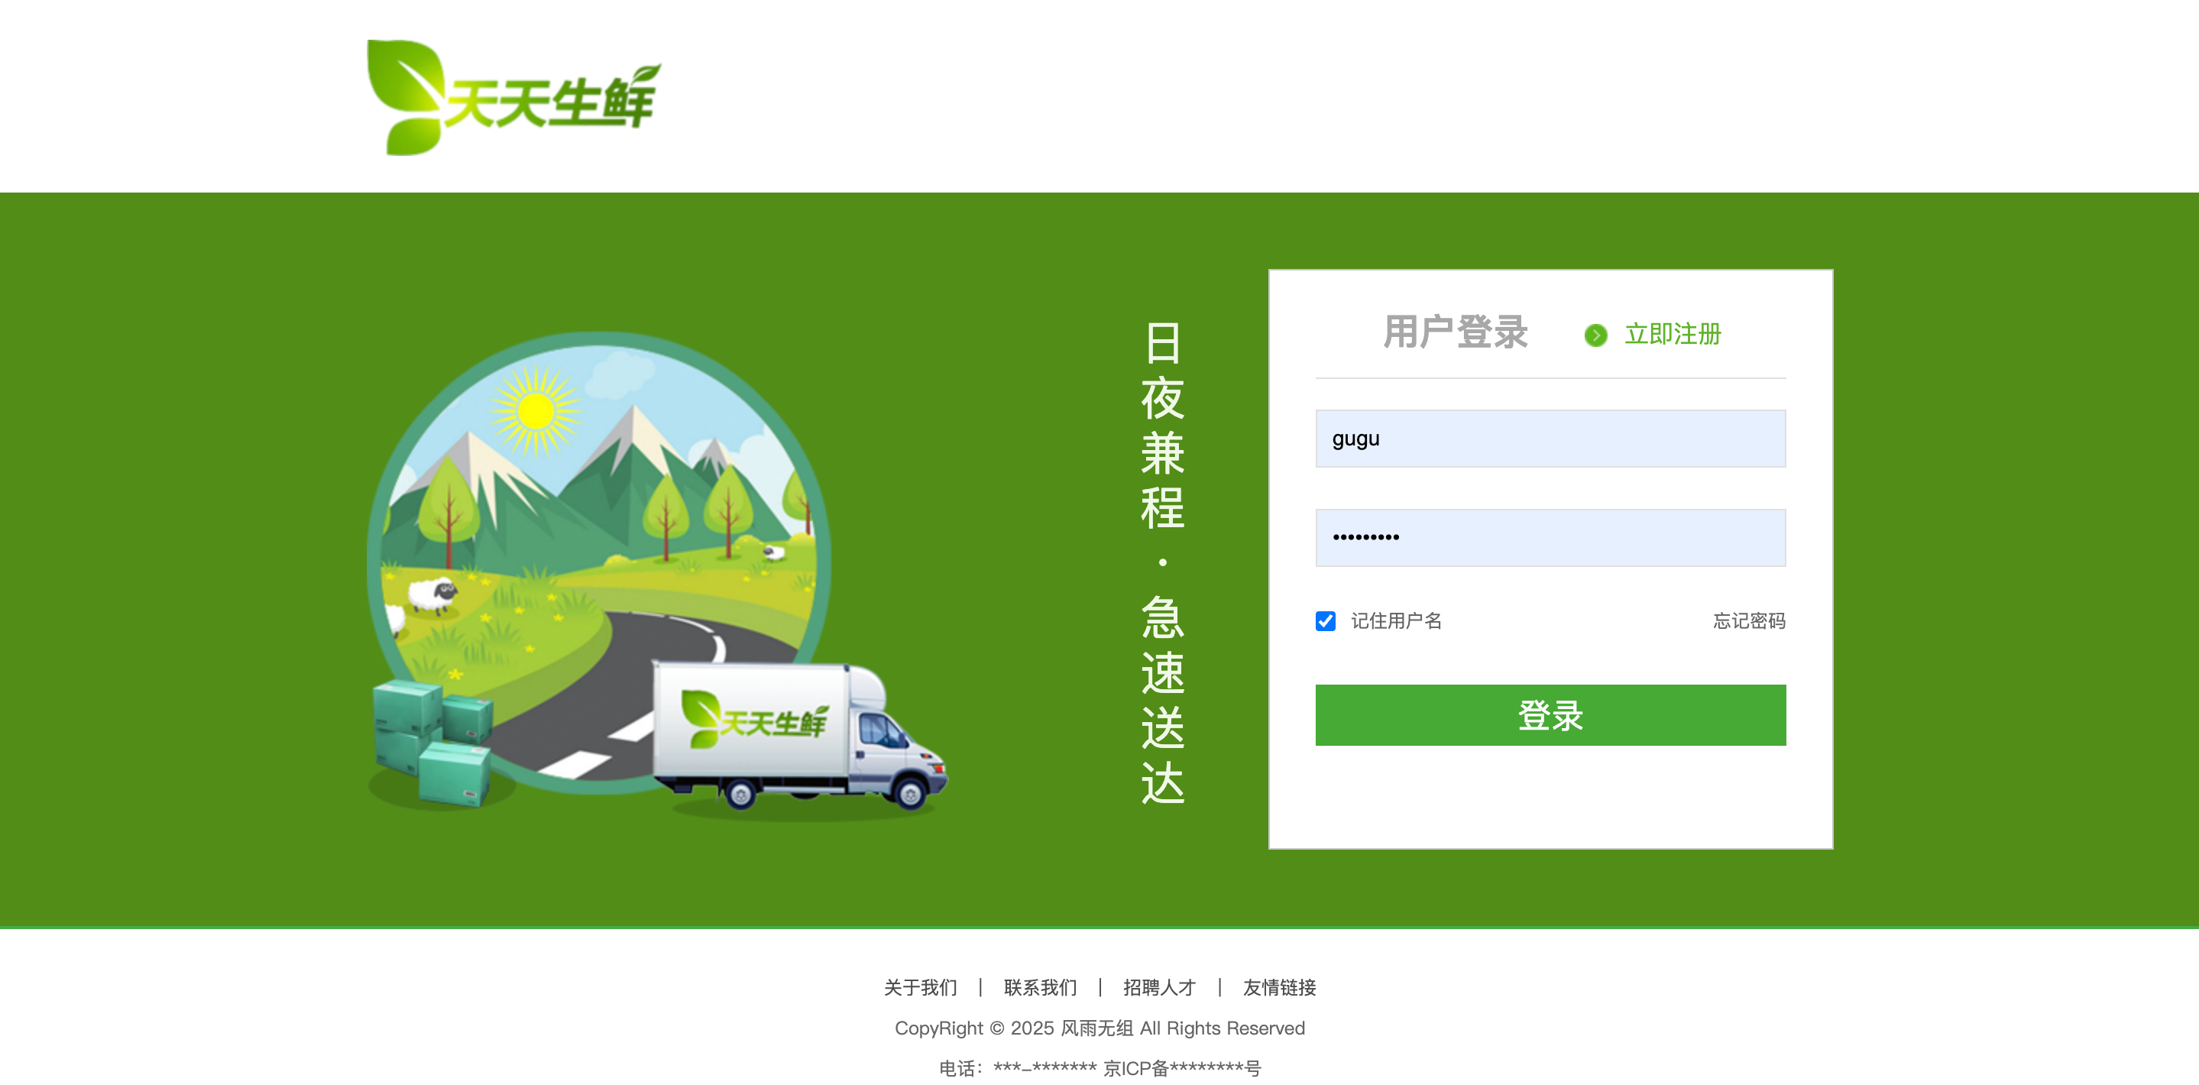
3.2 首页商品展示界面
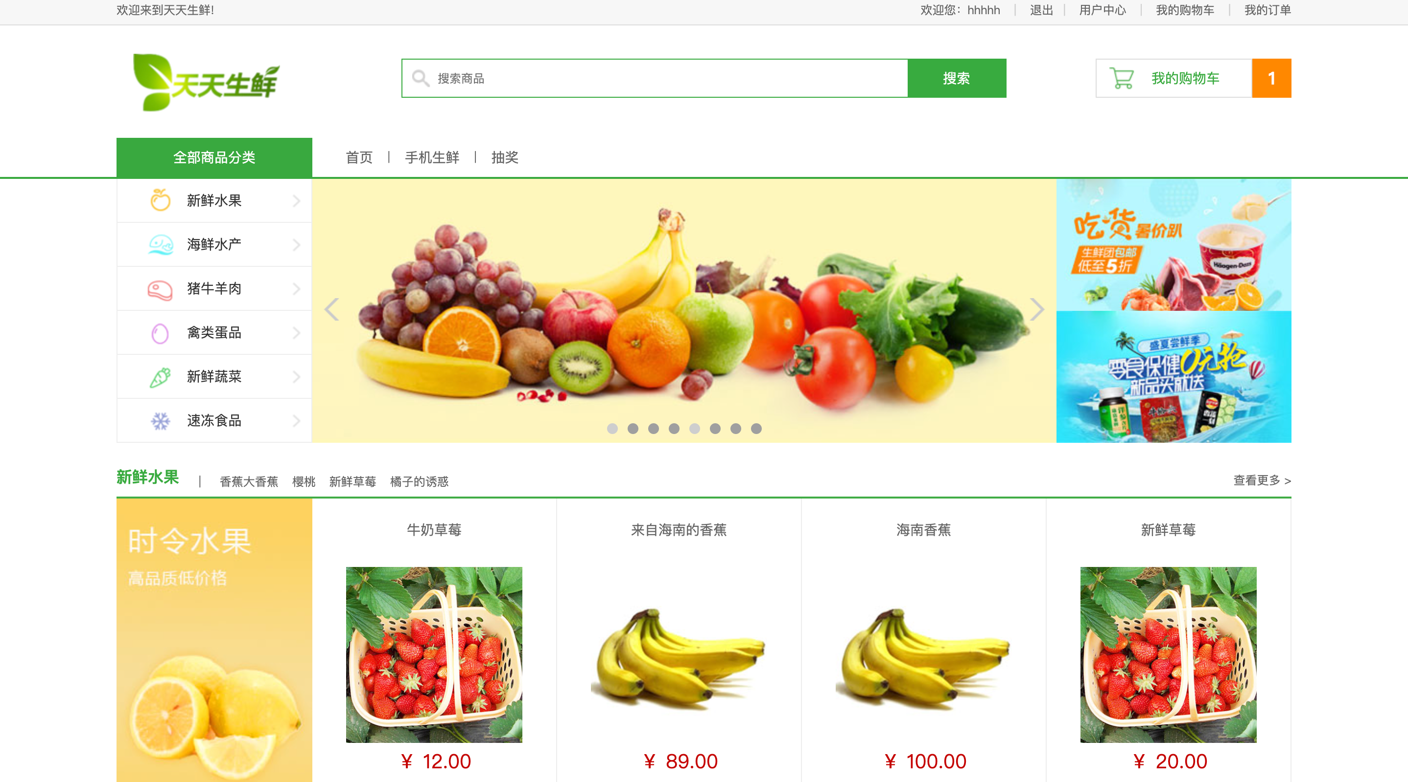

3.3 商品详情界面
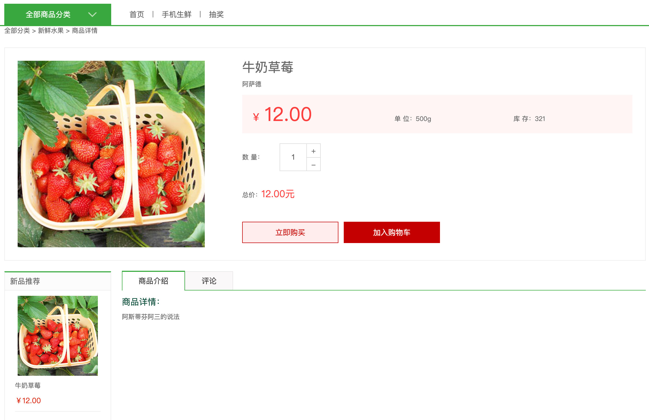
3.4购物车界面
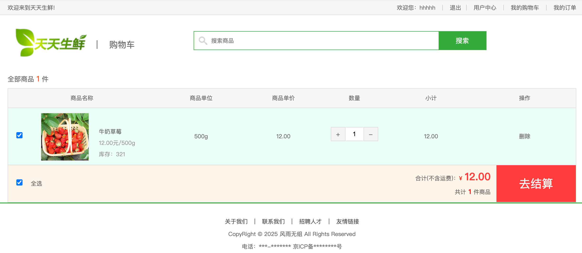
3.5 商品下单结算界面
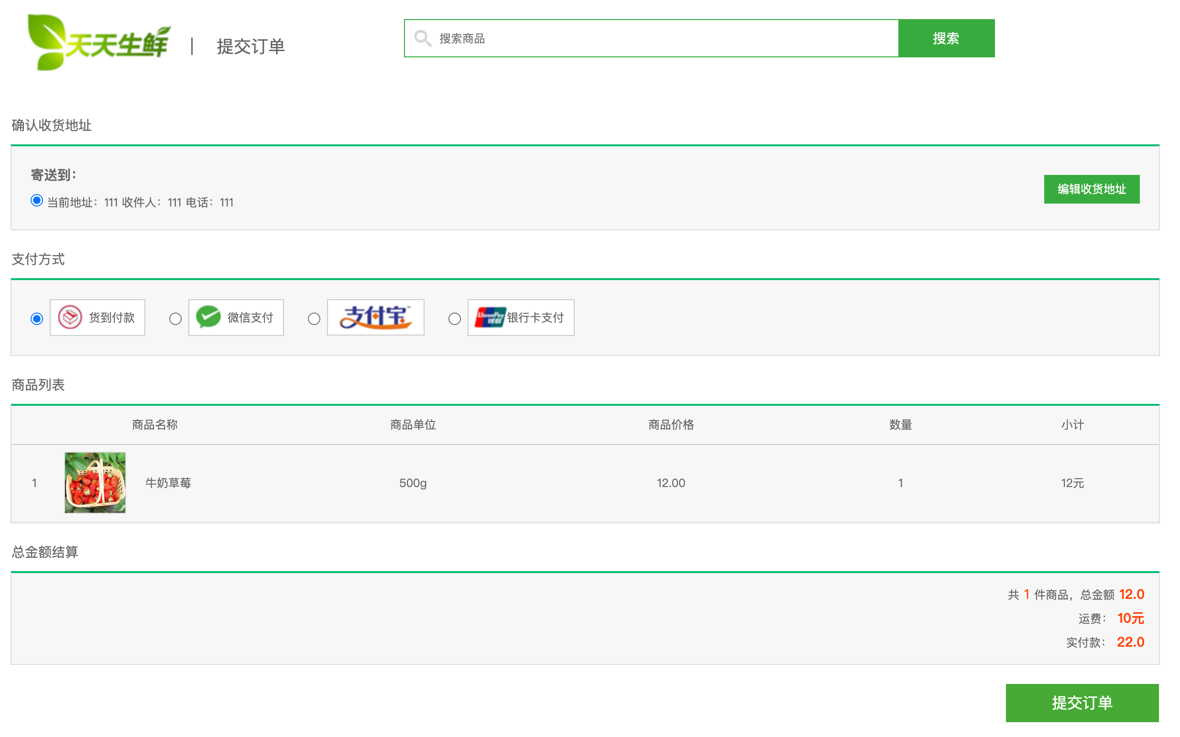
3.6 历史订单查看界面
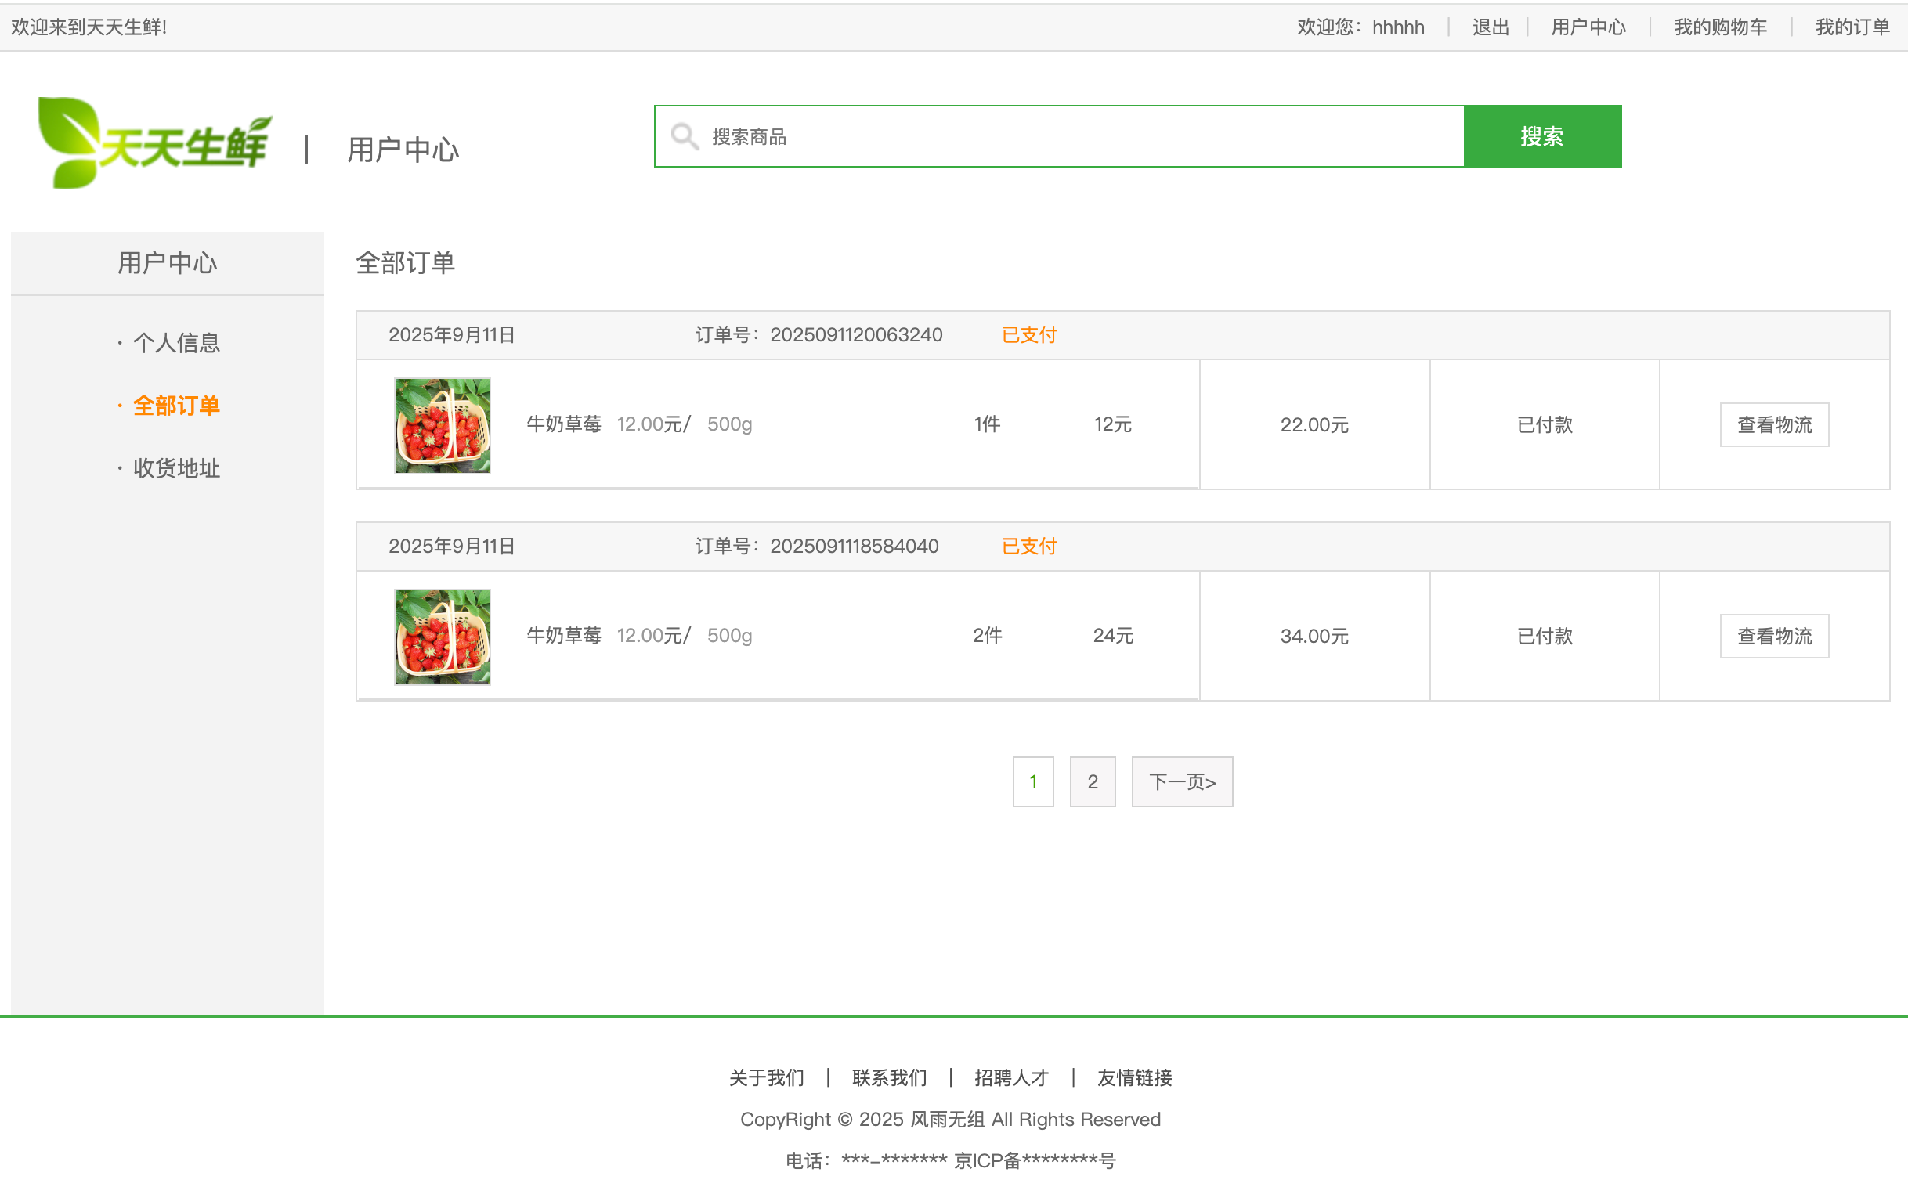
3.7 后台管理界面
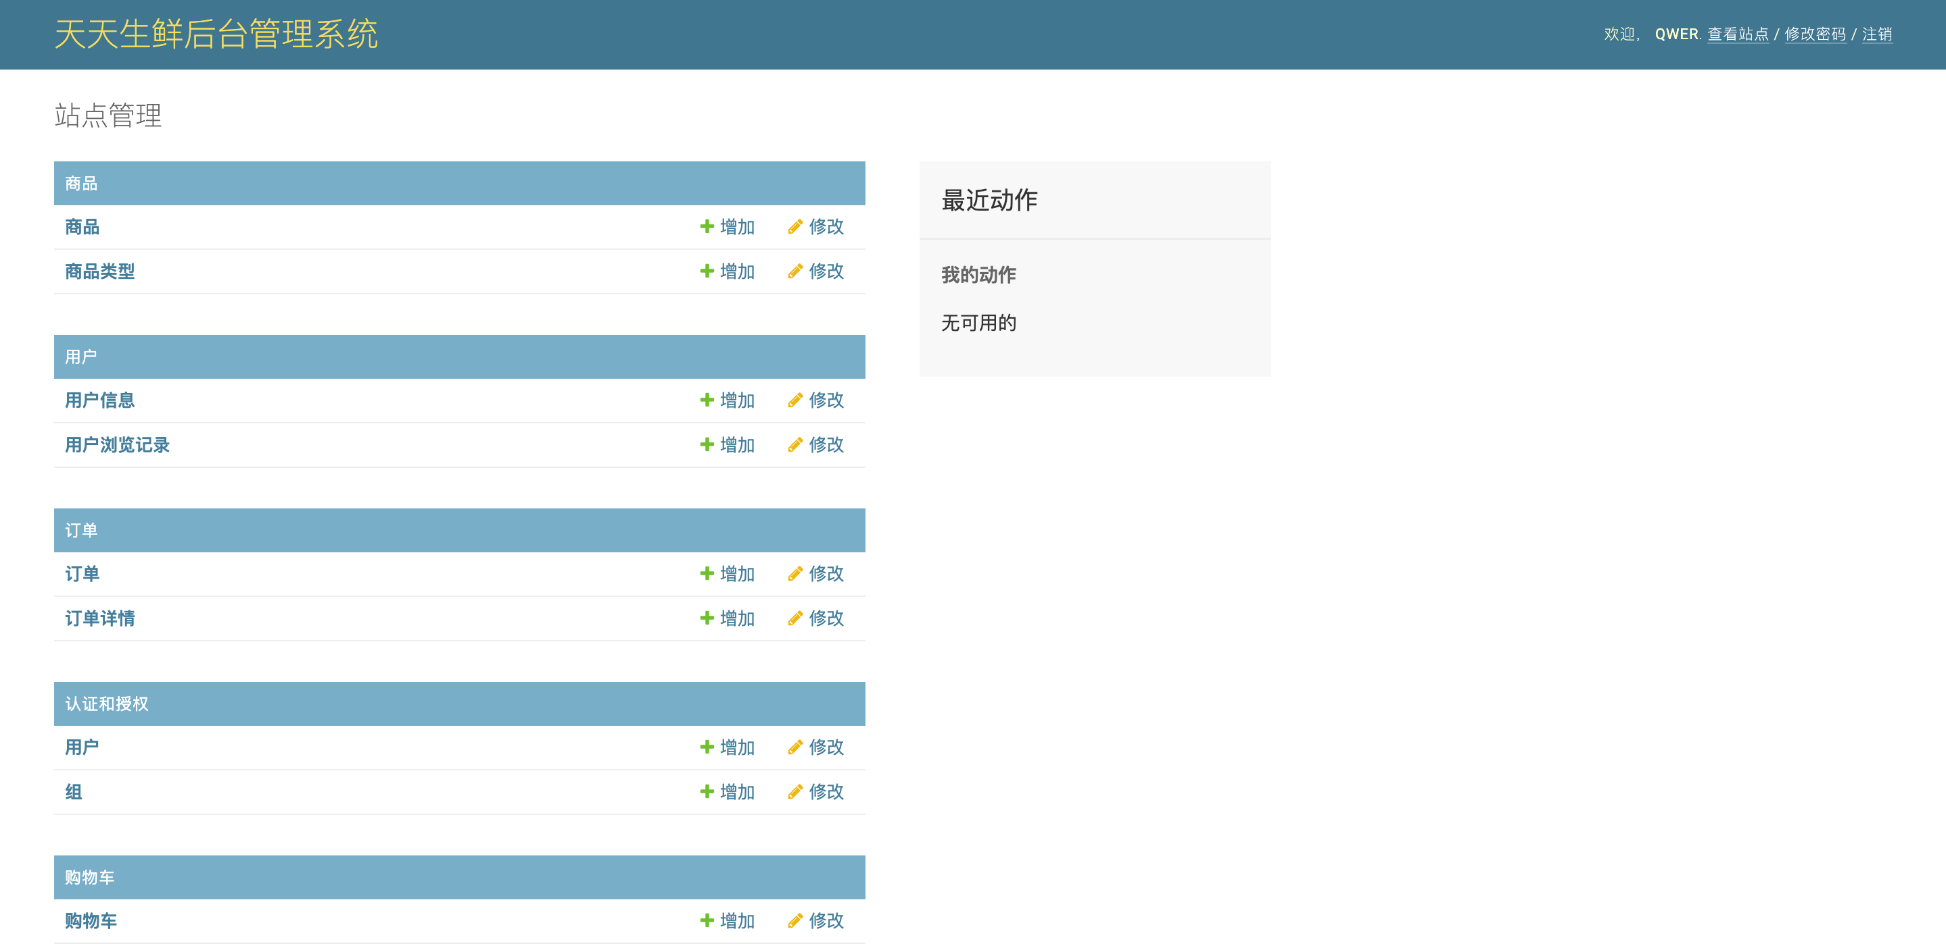
3.8 商品管理详情界面
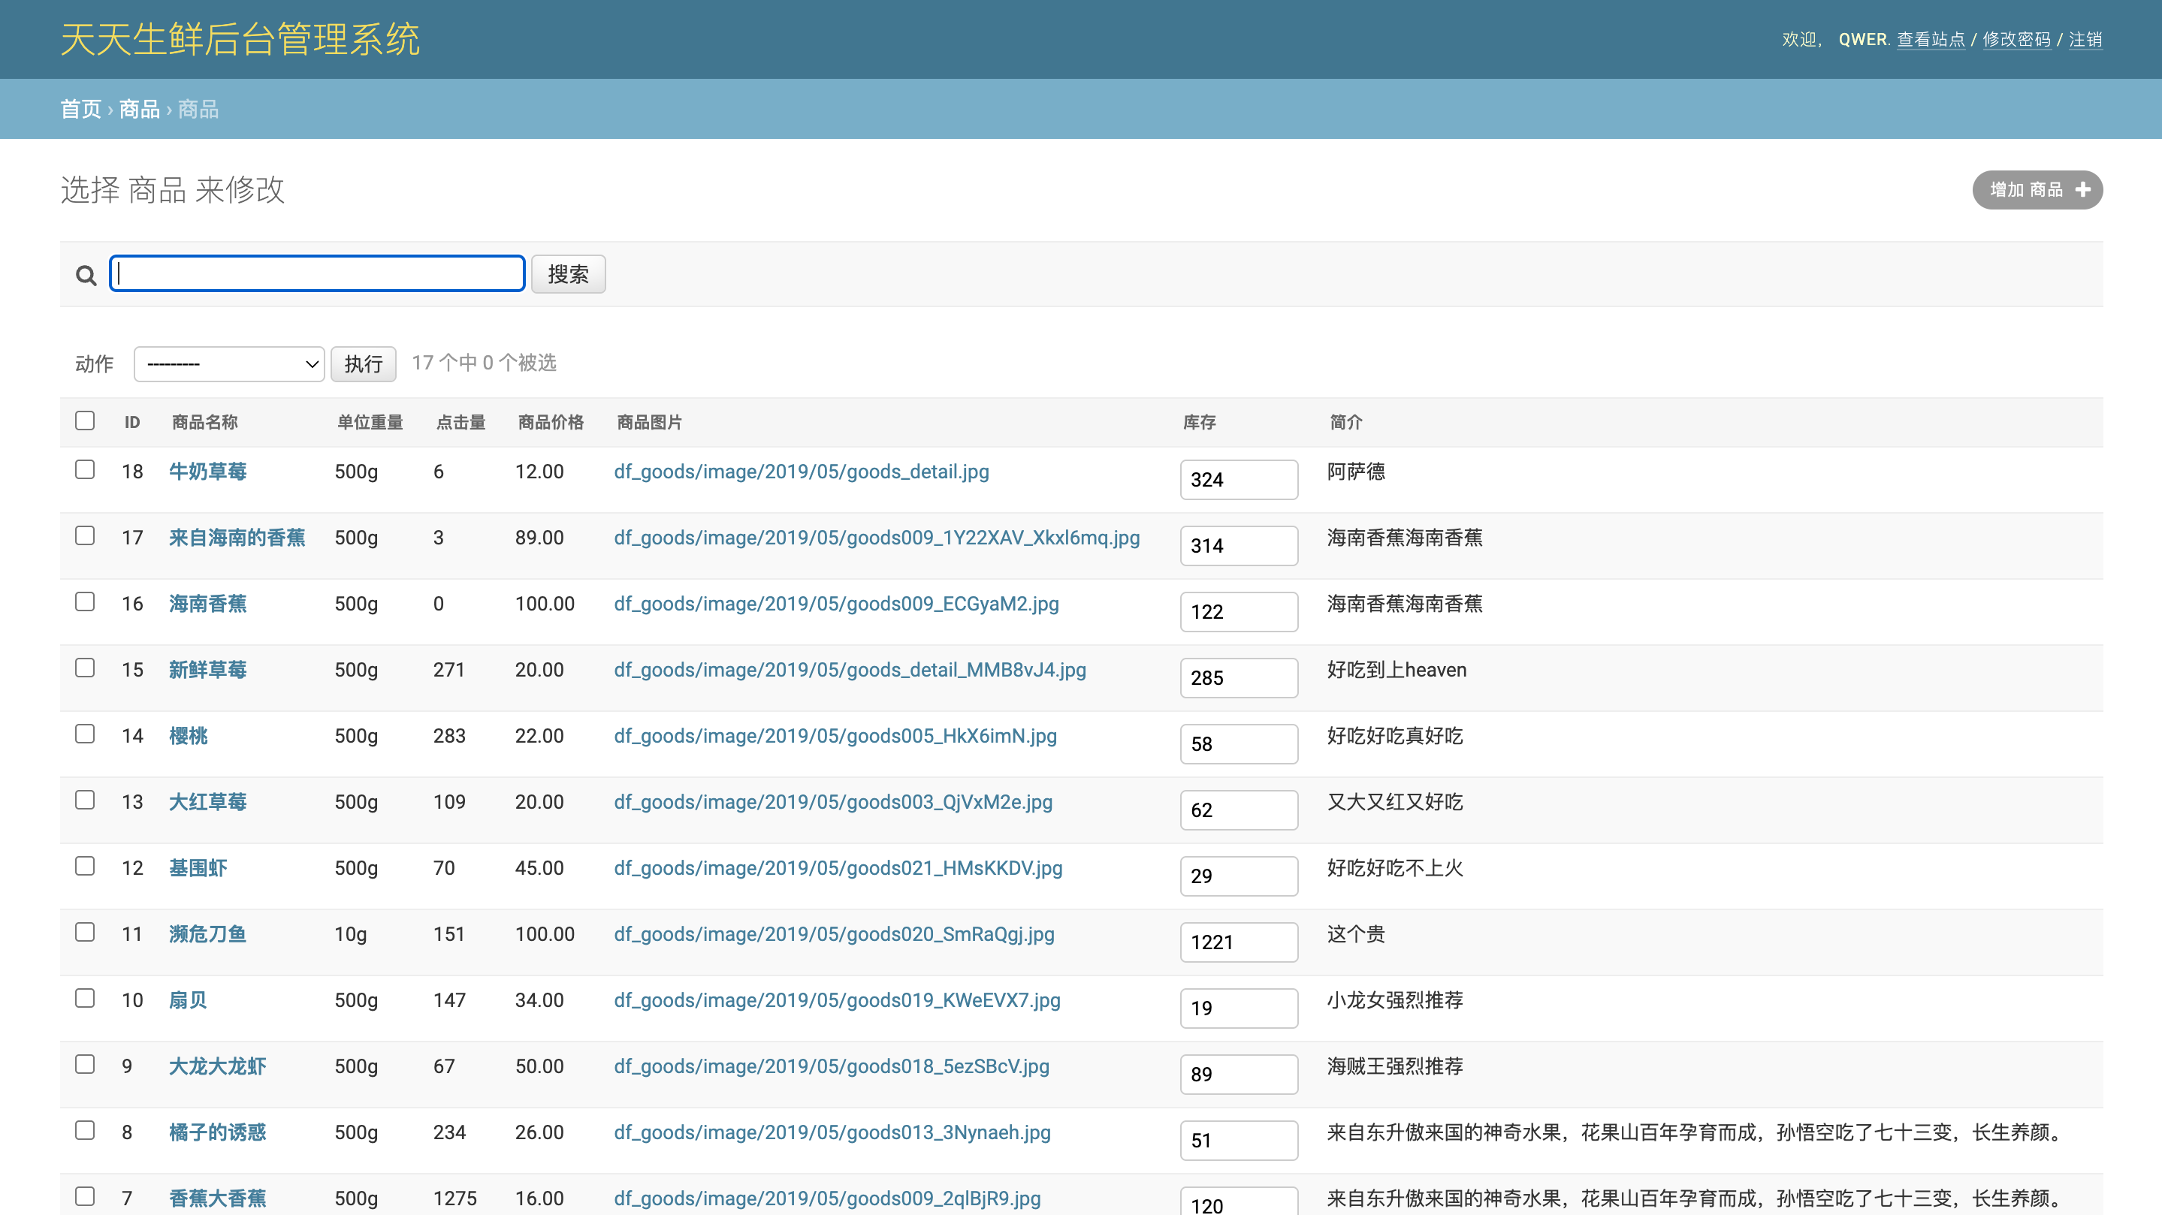
3.9 用户管理详情页
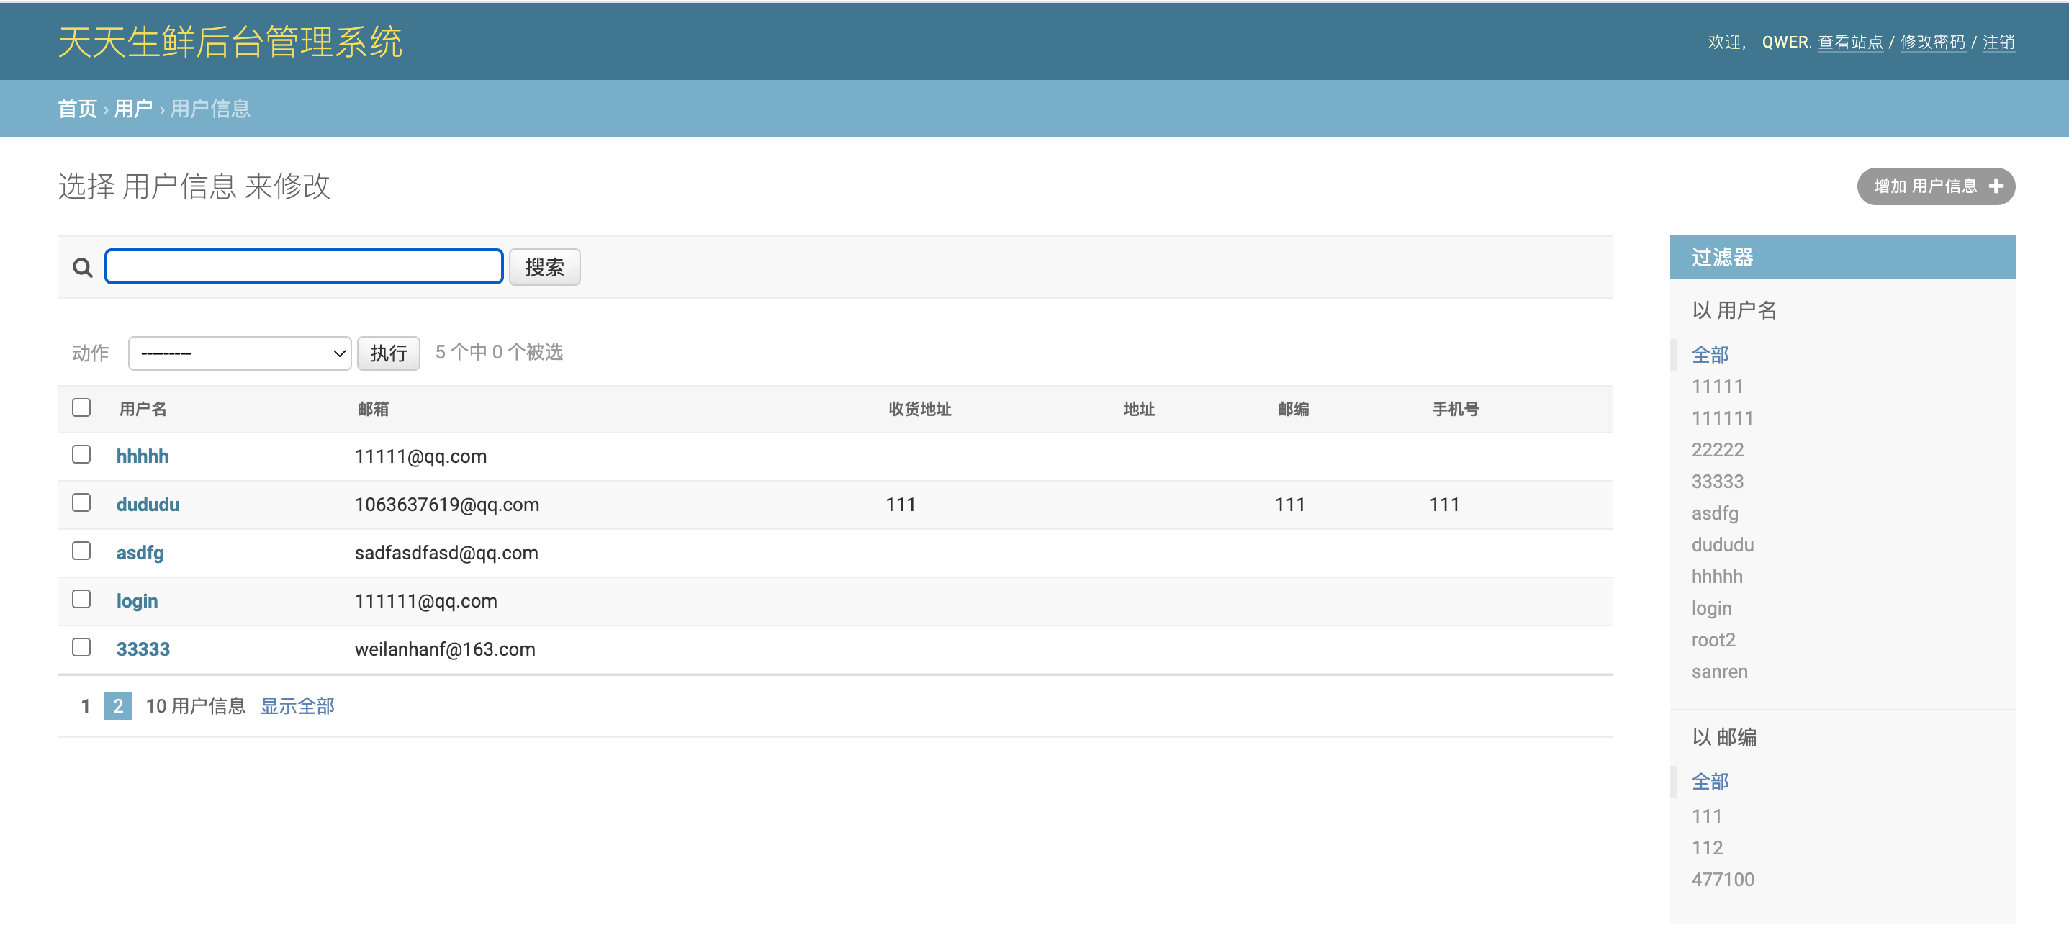
3.10 订单管理详情界面
